**Manual de Usuario.**

**Nombre del Proyecto: Sistema de Ventas Jamen´s Pollos.**



**Sistema de ventas Jamen´s Pollos.**

Manual de Usuario.

Índice.

**1.** **Uso del Software en general.** 4

**1.1.** **Sobre el Software.** 4

**1.2.** **Requisitos del Software.** 4

**1.3.** **Contenido del sistema.** 5

**2.** **Manejo detallado del sistema.** 7

**2.1.** **Ejecución del Sistema.** 7

**2.2.** **Logueo o Inicio de Sesión.** 7

**2.3.** **Categoría ventas.** 8

**2.5.** **Categoría Productos.** 13

**2.6.** **Categoría Combo.** 14

**2.7.** **Categoría Historial.** 18

**2.8.** **Categoría Usuarios.** 18

**2.9.** **Categoría Proveedores.** 20

# **Uso del Software en general.**

## **Sobre el Software.**

El software que se desarrollo y el cual tiene como nombre “Sistema de Ventas Jamen´s Pollos”, es un programa cuyo objetivo principal es el de llevar un control detallado de las ventas del producto que se ofrece en ese establecimiento, de igual manera manejo de combos para los clientes, entre otras funciones más; lo cual ayudaría de manera eficaz a este y otros negocios que hagan uso de este a resolver sus necesidades en lo que respecta a su negocio.

Es fácil dar uso y así aprender a usar este software, pero se debe tener en cuenta que el usuario que haga uso de el debe estar al tanto de lo que abarca (conceptos, funciones como tal y procesos presentes).

Este manual dedicado al usuario que haga uso del Sistema de Ventas Jamen´s Pollos, ha de leer detalladamente dicho documento proporcionado por los desarrolladores para así dar uso inmediato al software.

Este manual de usuario ofrece una visión general de cada detalle presente en el software y así mismo se muestran las instrucciones que se deben seguir para la realización de las tareas según el área del sistema a utilizar.

## **Requisitos del Software.**

Asegúrese de que la computadora en donde se instalará el software cumpla con los siguientes requisitos.

|  |  |
| --- | --- |
| Computadora HP | |
| Especificación de Hardware | |
| Tarjeta madre | Marca: HP Laptop 15-bs0xx |
| Memoria Ram | Capacidad: 4GB  Descripción: DDR4 SDRAM |
| Procesador | Dual Core Intel Core i3-6006U, 2000MHz(20x10) |
| Comunicación de red | Dirección IP primaria 127.0.0.1  Dirección MAC primaria B2-52-16-8C-DC-54 |
| Almacenamiento | Disco duro 449GB |
| Pantalla | Monitor PnP genérico NoDB |
| Periféricos | Mouse, Teclado |
| Especificación de software | |
| Sistema operativo | [Microsoft Windows 10 Pro](http://www.microsoft.com/windows/)  Arquitectura: x64(64-bits) |
| Antivirus | Windows Defender |

Es de suma importancia el uso específico de este equipo con la información ya proporcionada, ya que este sistema necesita tener buenas especificaciones de su equipo para no tener inconvenientes cuando se esté ejecutando.

## **Contenido del sistema.**

El Sistema de Ventas Jamen´s Pollos, está estructurado por diferentes categorías; cada una de ellas funcionales según a la necesidad presente por el usuario que lo esté usando.

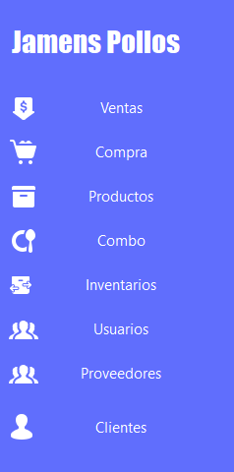

Cada una de las categorías dentro del inicio del sistema tienen sus respectivos sub categorías con diversas funciones que ayudan a la satisfacción de las necesidades presentes del usuario que lo maneja.

Para el uso de cada una de estas sub categorías es necesario tener un previo conocimiento empírico de lo que significan estas, pero ya aplicadas en la realidad del negocio, es decir de manera física para que de esta manera pueda hacer lo mismo pero aplicada al sistema.

Ahora bien, ahora teniendo una visualización de cada ítem de manera general, tenemos lo siguiente:

1. **Ventas.**

En esta categoría se lleva a cabo lo que son las ventas, tanto de combos como de productos extras y de igual manera ver las ventas de combos realizadas.

1. **Compra.**

Como bien lo dice el nombre de la categoría, aquí se lleva a cabo lo que es la compra de productos a los proveedores del negocio, donde también se puede ver las ventas realizadas, tener acceso a devoluciones por motivos sanitarios y un historial previo de estas devoluciones.

1. **Productos.**

Se presenta lo que es la opción de agregar productos nuevos al sistema, con sus correspondientes datos solicitados para un mayor conocimiento de los productos que se van añadiendo.

1. **Combo.**

Aquí se toman ciertos productos ya añadidos previamente en la opción de Productos y así conformar lo que es un Combo para la respectiva promoción a los clientes, de igual manera se pueden editar combos ya existentes (cambiar nombre, agregar o quitar algún producto de estos, modificar precio), entre otras funciones.

1. **Inventarios.**

En esta sección se tiene la información total de productos a la disposición dentro del negocio, cabe recalcar que es sumamente importante el manejo de Inventarios día a día para así estar al tanto de lo que se tiene y que podría hacer falta.

1. **Usuarios.**

En lo que corresponde a Usuarios, se presenta lo que es la opción de agregar nuevos usuarios al sistema (personas nuevas a laborar) esto con la finalidad de poder usar el sistema, ya que de lo contrario no se podría; modificación correspondiente de usuario y una bitácora que muestre los inicios y cierre de sesiones de los usuarios.

1. **Proveedores.**

En esta categoría se puede llevar a cabo lo que es agregar proveedores nuevos al sistema y de igual manera cuales son esos proveedores ya ingresados y en función.

1. **Clientes.**

Aquí se llevará el registro de los clientes que realizan sus respectivas compras, en donde se pedirán sus datos personas para su debida inserción al sistema.

1. Sucursales.

Por medio de este ámbito se podrán agregar las sucursales nuevas que se lleguen a distribuir en todo el país o en el mismo departamento local del negocio, de igual manera se podrá actualizar dichos datos ingresados.

# **Manejo detallado del sistema.**

El Sistema de Ventas Jamen´s Pollos, es un sistema multifuncional en donde se podrá llevar detalladamente los procesos de ventas, compras, creaciones de combos para los clientes, productos, control de usuarios y otras funciones más.

Un sistema fácil de usar, pero a la vez es necesario tener un previo conocimiento de lo ya mencionado (procesos presentes) para su rápida comprensión y ejecución dentro del sistema.

Ahora bien, se detallará cada proceso presente dentro de los ítems que están en el sistema, para su replicación al momento que el usuario llegue a darle uso.

## **Ejecución del Sistema.**

* Visualizar el programa en el escritorio del ordenador donde se instaló (Programa.exe) -> ícono.
* Ejecutar como administrador.
* Llevar a cabo las indicaciones que se presentarán a continuación.

## **Logueo o Inicio de Sesión.**

* Ingresar los datos correspondientes al usuario que se la va proporcionar según el rol que desempeñe dentro del negocio.

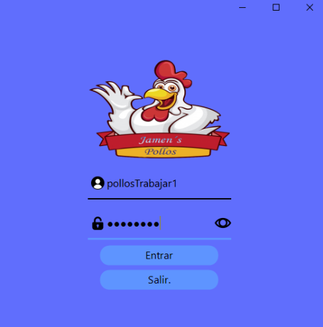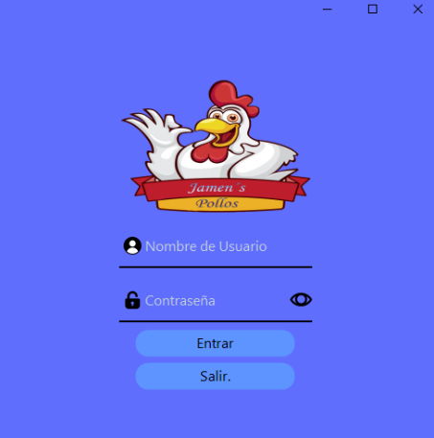

* Ya al haber ingresado sus datos (Nombre de Usuario y contraseña), de clic en el botón que dice **Entrar.**
* 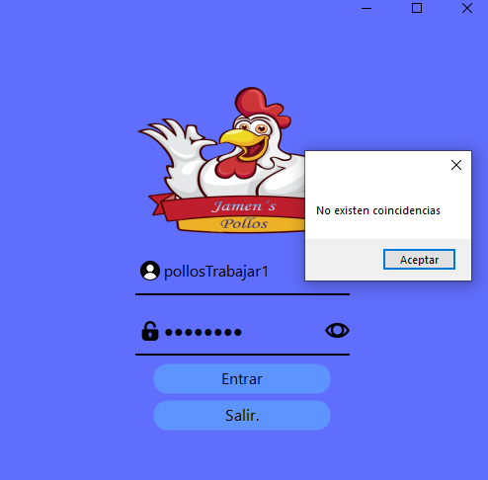Tenga en cuenta que si escribe datos erróneos como los que se muestran en la imagen anterior llegará el siguiente mensaje después de haber dado clic a botón de **Entrar**.
* 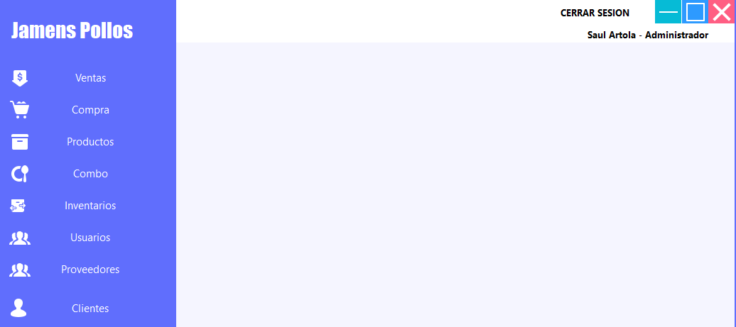Ya habiendo visto esto, corresponde a ingresar los datos que si corresponden a su usuario y así tener acceso al sistema.

## **Categoría ventas.**

* 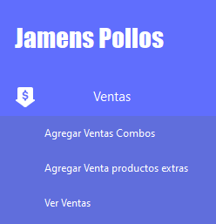Dar clic sobre la categoría **Ventas** y de este se desplegará varías sub categorías de las mismas, en donde el usuario elegirá la que va a trabajar en el momento.
* Si desea Agregar una venta nueva, coloque el cursor sobre **Agregar Ventas Combos** y obtendrá el siguiente resultado.

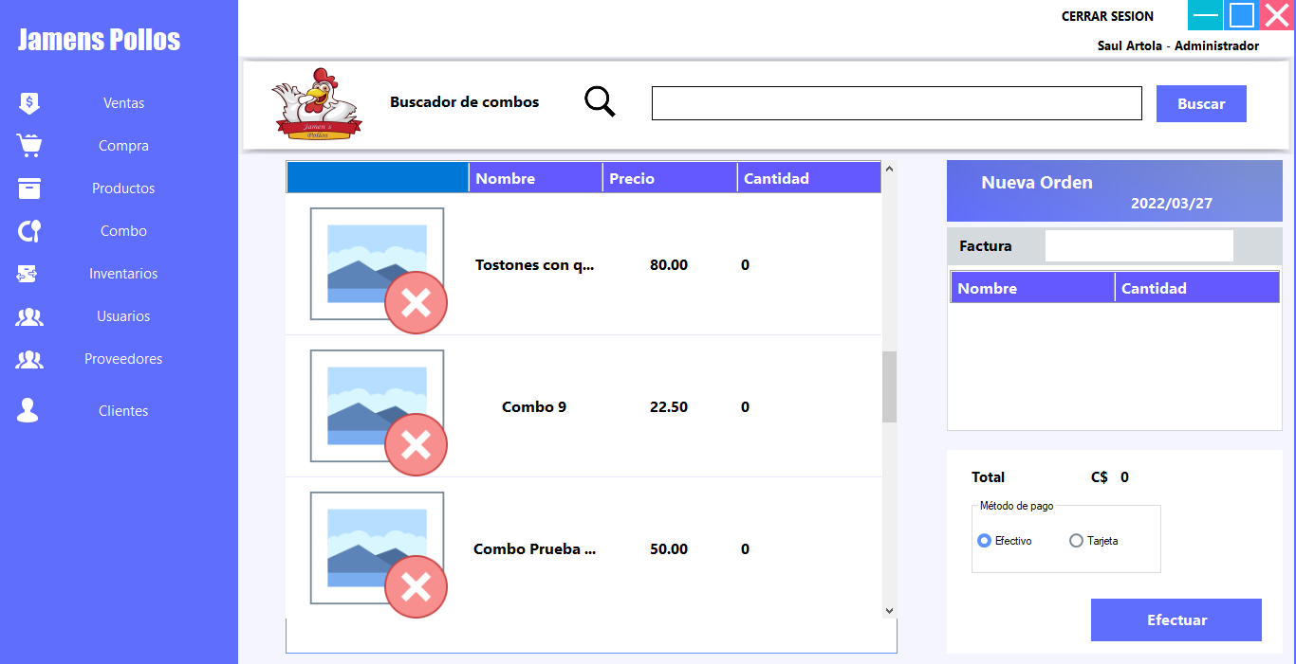

* Seleccione el combo que desea agregar a la venta dando clic encime de uno de los combos que se muestran en el listado.
* Seguidamente se cargará el combo que selecciono y se mostrará a la par del listado.
* Seleccione el método de pago de los que se muestran en el sistema (Efectivo o Crédito).
* Da clic sobre el botón de **Efectuar**.

Ahora bien, si el usuario desea agregar una venta de productos extras deberá de realizar lo siguiente:

* Seleccionar de la categoría **Ventas** la opción presente dentro de ella llamada **Agregar venta producto extras** y dar clic sobre esta.

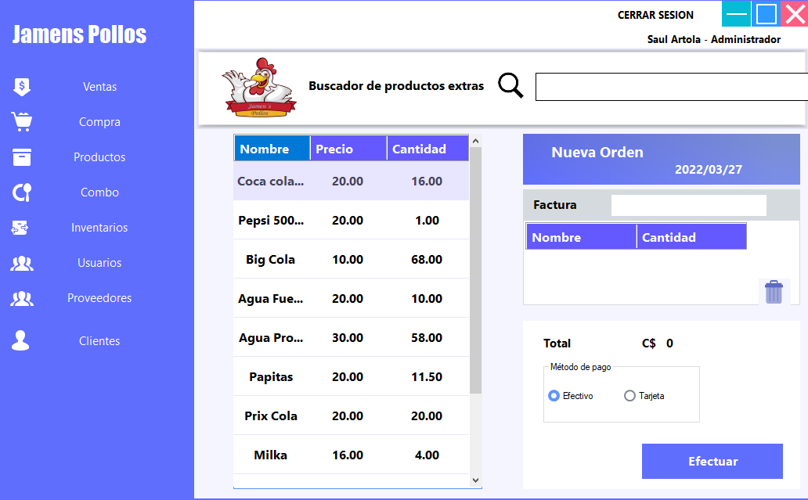

* Seleccione el Producto extra que desea agregar a la venta dando clic encime de uno de los que se muestran en el listado.
* Seguidamente se cargará el producto extra que selecciono y se mostrará a la par del listado.
* Seleccione el método de pago de los que se muestran en el sistema (Efectivo o Crédito).
* Da clic sobre el botón de **Efectuar**.

**Nota.**

Debe de tener en cuenta que para la selección tanto de combos como de productos extras para realizar una venta estos tienen que estar en existencia, es decir su existencia no puede ser 0 porque claramente se da a entender que no hay combos ni productos extras en existencia.

En la opción de **Ver ventas** se podrá visualizar toda la información relacionada con esto, he aquí un ejemplo.

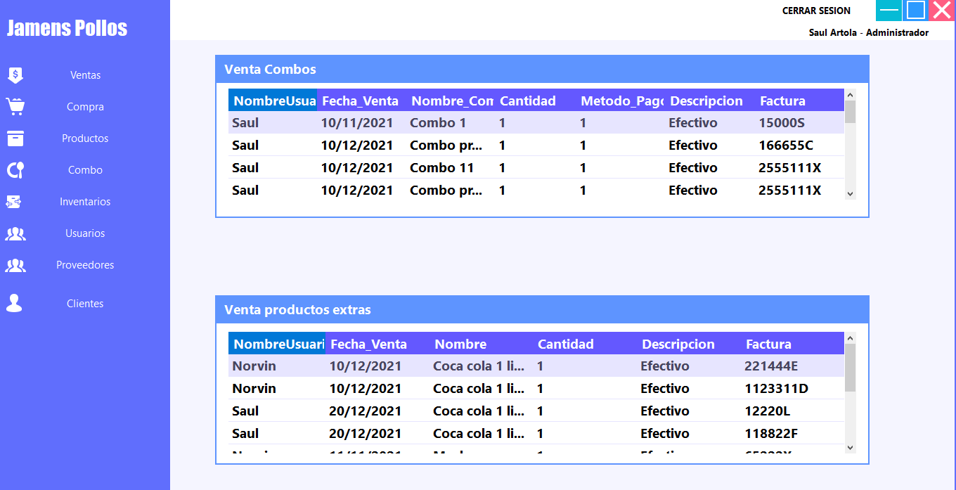

* 1. 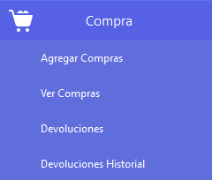**Categoría Compra.**
* Para agregar una compra nueva coloque el cursor sobre la opción Agregar Compra, esta correspondiente de la categoría Compra. Obtendrá el siguiente resultado:

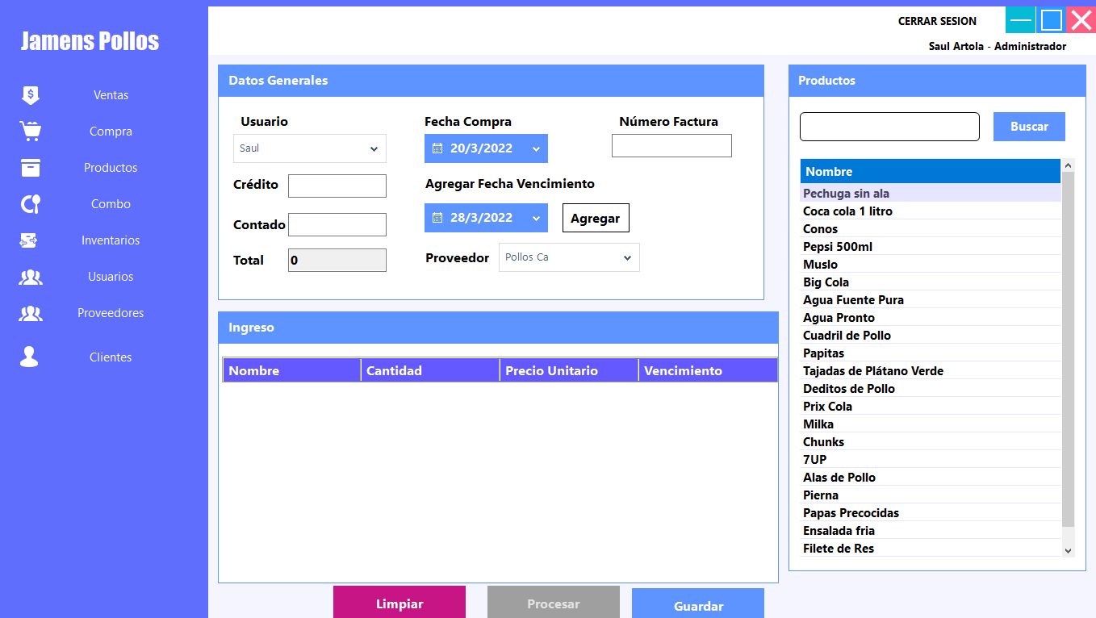

* Primeramente, el usuario deberá seleccionar de la lista de productos aquellos que desee adquirir a los proveedores.
* Cuando ya añada los productos al cuadro de **Ingreso** deberá completos los espacios vacíos correspondiente a los productos que se seleccionando, donde colocará la **cantidad** del producto a adquirir, el **Precio unitario** que tengan estos y la selección de la fecha de vencimiento de cada uno de ellos por medio de la opción de **Agregar Fecha de Vencimiento**. Ya habiendo hecho esto dará clic en el botón **Agregar** que está a la par de la opción de fecha vencimiento.
* Seguidamente si el usuario es el mismo que está en sesión no cambie nada de la opción **Usuario**, de lo contrario seleccione el usuario correspondiente.
* Seleccione el proveedor con el cual desea realizar la compra en la opción de **Proveedor**.
* Añada un número de factura en la opción de **Número de Factura**.
* Cuando tenga todos estos datos completos de clic en el botón **Procesar** para que se realice la respectiva compra.

Podrá notar que se realizan los cálculos necesarios de la compra correspondientes y estos son ubicados en las cajas de textos presentes **Total y contado**. Cabe recalcar que en la caja de texto que dice **Crédito** puede añadir las cantidades de abonos que se puedan dar (si se da el caso) y este restará del total que ya tenía.

Para guardar la compra ya realizada, simplemente de clic en el botón de **Guardar**.

**Nota.**

Debe de tener en cuenta que para realizar la compra ha de tener todos los espacios llenos y con información correcta para que este pueda ser procesado y de igual manera guardado para el historial.

* En la opción de Ver compras, simplemente es para visualizar el historial de todas las compras realizada, fecha en que se llevó a cabo, cantidad pendiente, cantidad total y el número de facturación.
* Si desea realizar una devolución, seleccione la opción de **Devoluciones**, siempre dentro de la categoría **Compras,** de clic y obtendrá el siguiente resultado.

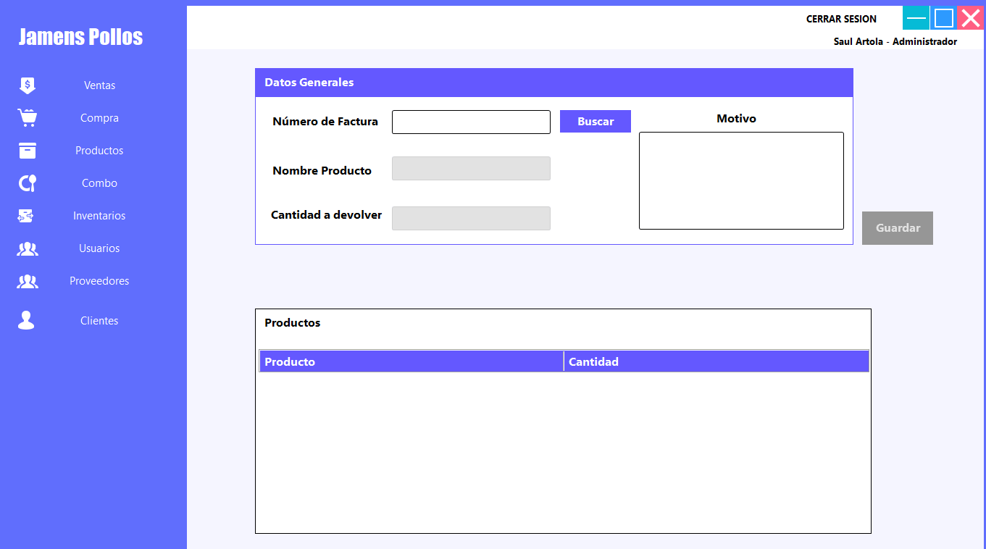

* Rellene los campos con la información requerida (Número de factura, Nombre del producto, Cantidad a devolver)
* De una breve descripción del ¿Por qué el motivo de la devolución? Dentro del cuadro te texto que dice **Motivo.**
* Posteriormente de clic en el botón **guardar**.

En lo que respecta a la opción de Devoluciones Historial, muestra la información de las devoluciones que se han presentado e ingresado al sistema.

## **Categoría Productos.**

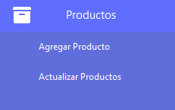

* Si desea agregar un producto nuevo al sistema para dar uso e información de existencia de clic sobre la opción Agregar Producto, tendrá como resultado lo siguiente.

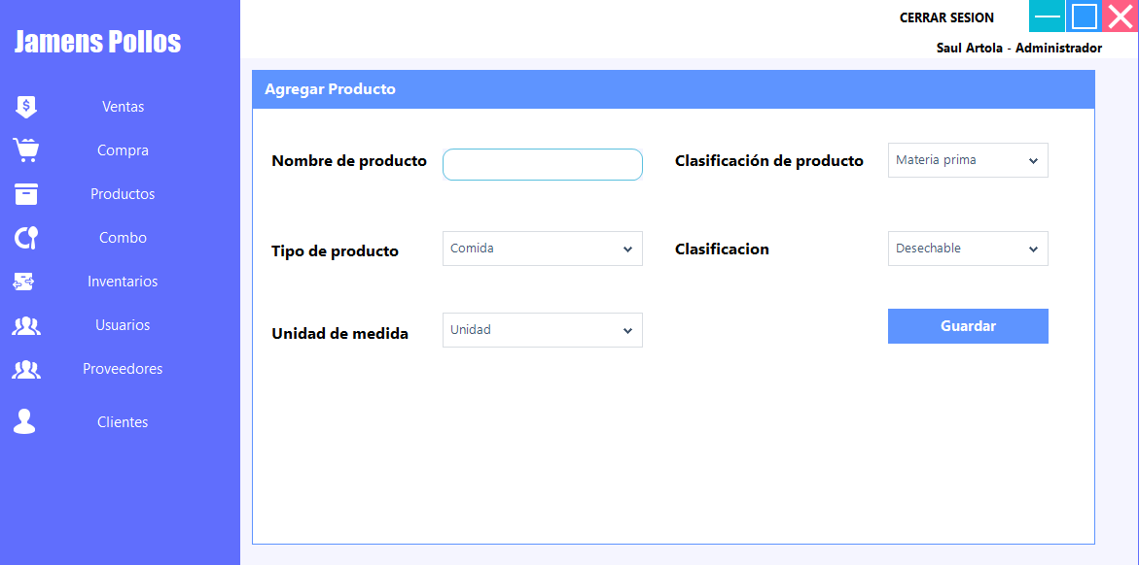

* Debe escribir el nombre del producto que ingresará al sistema.
* Seleccionar que tipo de producto es (**Comida o bebida**), según el producto que vaya a ingresar.
* Debe seleccionar de igual manera la unidad de medida en la que se representa el producto que vaya usted a ingresar (**Libra o Unidad**).
* Tiene que clasificar el producto si es **Materia prima** o perteneciente a **Otros**.
* De igual manera deberá de clasificar si es **desechable** o **No desechable** por cuestiones de higiene, sanidad y calidad en el negocio.
* Teniendo todos esos campos ya llenos, proceda a dar clic en el botón **Guardar.**
* Se mostrará un mensaje diciendo **Guardado Correctamente**.

Ahora bien, si desea actualizar cualquier producto ya ingresado al sistema, deberá realizar lo siguiente.

* Seleccionar la opción **Actualizar Productos** dentro de la misma categoría **Producto** y dar clic en él, habiendo hecho esta acción, obtendrá el siguiente resultado.

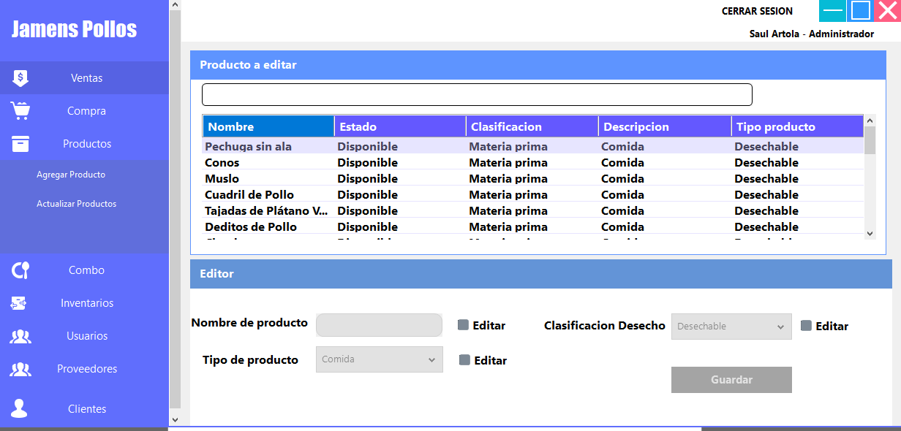

* Deberá de seleccionar cualquiera de los productos ya ingresados y dar clic encima de uno de los que se encuentran en la lista o buscarlos desde la caja de texto arriba de la lista de productos.
* Ya teniendo el producto a actualizar ya seleccionado, cambie los valores que considera necesario.
* En cada descripción del producto a la par aparece un check box (cuadro de selección), usted únicamente seleccionará lo que desea actualizar en el producto.
* Luego de haber realizado todo esto, de clic en el botón **Guardar**.

**Nota.**

Como podrá observar hay ciertas funciones que no están habilitadas hasta que complete todo el proceso de llenado de campos correctamente, tales como los botones de Guardar y las Cajas de textos para actualizar la información.

## **Categoría Combo.**

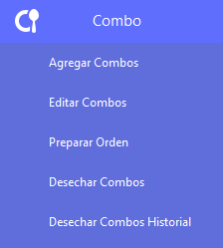

* Seleccione la opción de Agregar Combos y de clic sobre este, a continuación, obtendrá el siguiente resultado.

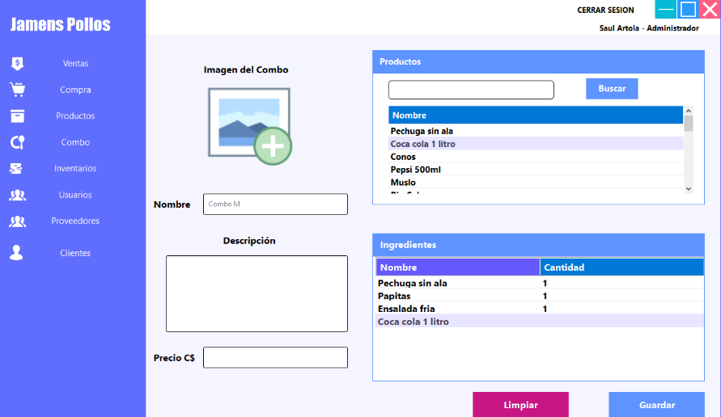

* Seleccione de la lista de productos presente en este formulario los productos que formarán parte del combo y ahí mismo detalle la cantidad de cada producto.
* Suba una foto del combo que represente lo que va a ofertar, de clic sobre el ícono de imagen y buscar la foto que ya debe de estar previamente descargada en su equipo.
* Proporcione un nombre a su combo.
* De una breve descripción de lo que consiste dicho combo en el cuadro de texto de **Descripción**.
* Por último, según los productos dentro del combo, monetice el combo por completo en la opción de **Precio C$.**
* Vaya al botón de **Guardar** y de clic sobre el para que su combo se ingrese en el sistema.

Si desea realizar una modificación de algún combo ya añadido, haga lo siguiente.

* Seleccionar la opción de Editar Combos dentro de la categoría combos; obtendrá el siguiente resultado luego de dar clic sobre la opción mencionada.

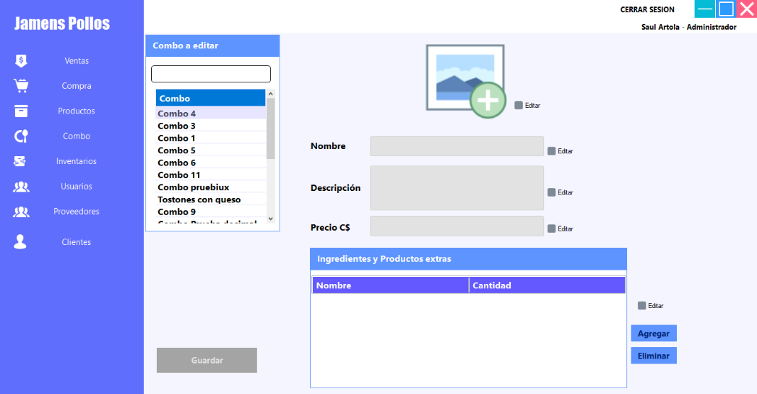

* Se mostrará una lista de todos los combos, los cuales ya se encuentran dentro del sistema, ahora corresponde a dar clic sobre uno de los combos dentro de la lista.
* Automáticamente se cargará la información que predeterminadamente ya tenía.
* Realice las modificaciones que crea son necesarias dentro del combo (Imagen, información, etc).
* Luego de ya haber actualizado los cambios, de clic en el botón **Guardar**.

**Nota.**

Como podrá observar hay ciertas funciones que no están habilitadas hasta que complete todo el proceso de llenado de campos correctamente, tales como los botones de Guardar y las Cajas de textos para actualizar la información.

Si el usuario desea preparar una orden, siga los siguientes pasos.

* Seleccione la opción de **Preparar Orden** dentro de la categoría de **Combos** y de clic a esta, obtendrá los siguientes resultados.

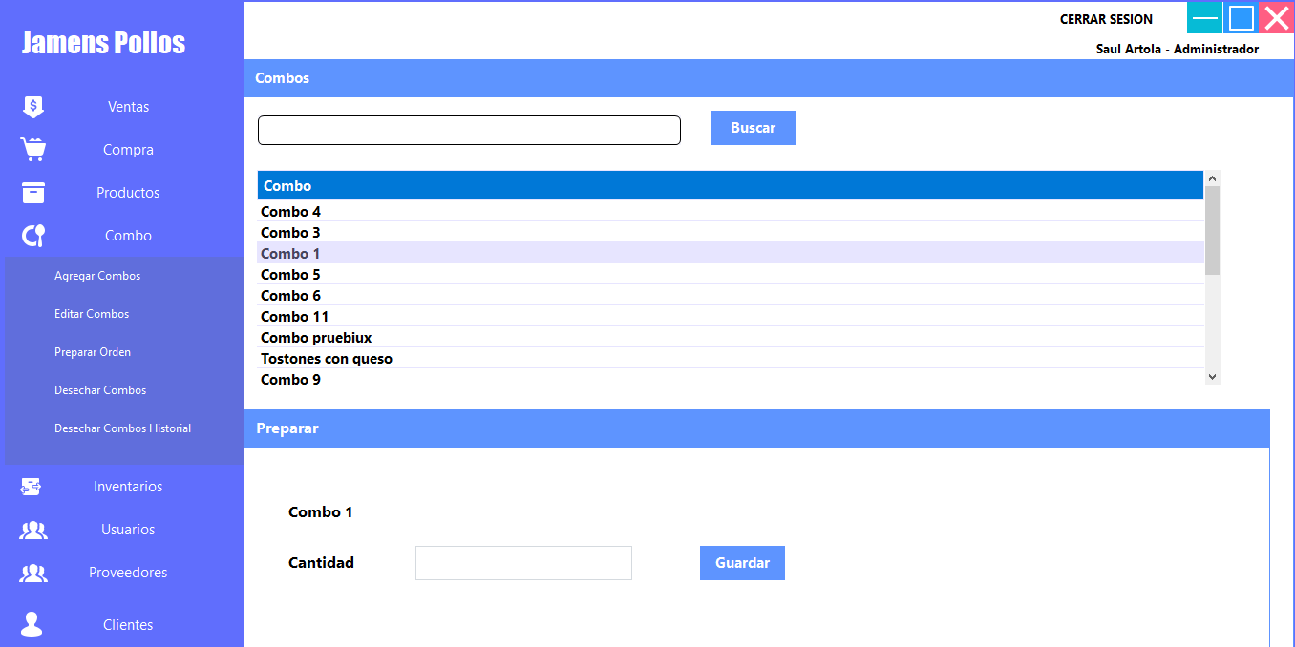

* Se observará un listado de todos los combos disponibles para su debida preparación, por ende, seleccione el combo a preparar y de clic sobre él.
* Se obtendrá como resultado que dicho combo se colocó en la parte de la opción de **Preparar**, donde usted ingresará la cantidad para su preparación.
* Habiendo realizado esto, de clic sobre el botón **Guardar**.

Como bien se sabe, habrá ocasiones en donde se tendrá que desechar cierto combo que ya perdió su calidad o bien no resultó demandado por la clientela, por ende, deberá hacer lo siguiente:

* Seleccionar la opción de Desechar Combos, este presente en la misma categoría de Combos, de clic sobre el ya mencionado; los resultados serán los siguientes.

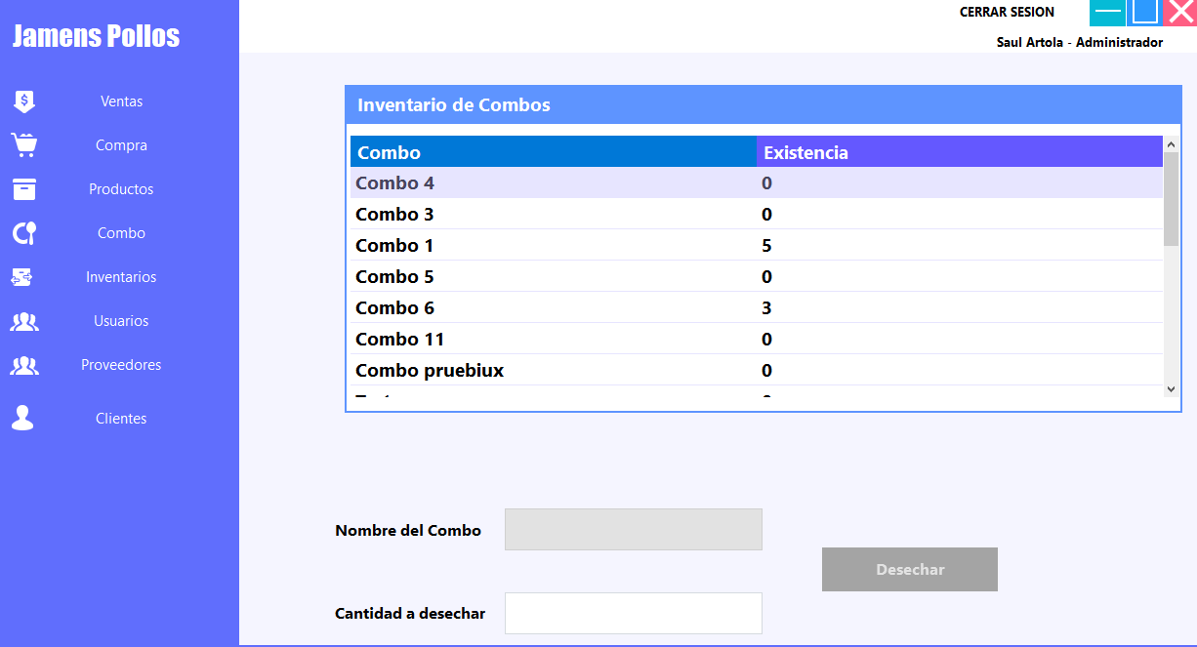

* Dar clic sobre el combo que desee desechar y que esté presente en la lista llamada **Inventario de Combos**.
* Seguidamente se cargará el nombre del combo que usted ya seleccionó.
* Debe ingresar la cantidad de combo que desea desechar en la opción de **Cantidad a Desechar**.
* Ya habiendo realizado esto, de clic en el botón **Desechar**.

**Nota.**

Debe tener en cuenta que para desechar combos no puede sobre pasarse de la cantidad existente, es decir si un combo tiene 4 existencias de si mismo, usted no podrá realizar la función de Desechar al agregar 5 en existencias.

De igual manera el botón de Desechar solo estará habilitado hasta que sus campos se encuentren llenos.

En la otra opción restante que se titula **Desechar Combos Historial**, se muestra las veces en que se ha desechado un combo y de igual manera sus cantidades.

## **Categoría Historial.**

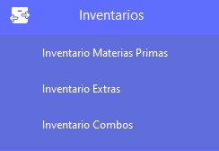

Aquí se presentan los inventarios dentro del sistema, cada uno con todos sus elementos correspondientes al área indicada. Todo esto se da con la finalidad de llevar un control exacto de los productos que se tienen en existencia, los que se van retirando por motivos de compras y los que dejan de existir por completo para su pronta reincorporación.

## **Categoría Usuarios.**

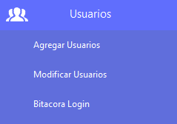

Primeramente, si desea agregar al sistema a un nuevo trabajador tome en cuenta lo siguiente:

* Seleccione la opción de Agregar Usuario perteneciente a la categoría de Usuarios, de clic sobre este y se mostrará un Login de registro de usuario.

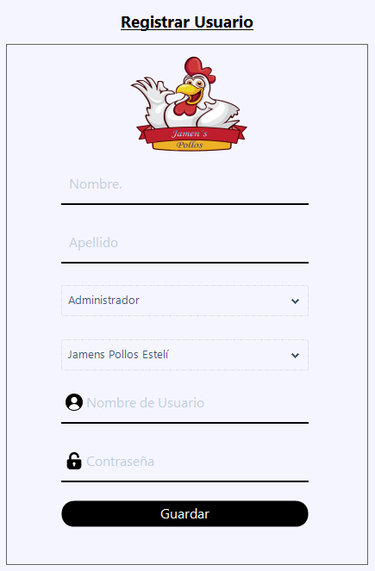

* Ingrese los datos que se le solicitan en el Registro de Usuario (**Nombre, apellido, Nombre de usuario y contraseña**).
* Coloque el rol en el cual se desempeñará el nuevo usuario (**Administrador o Trabajador**).
* De igual manera en a lista desplegable seleccione la sucursal donde labora el usuario a agregar.
* De clic en el Botón de **Guardar**.

**Nota.**

Agregue Nombres de usuarios que no sean difíciles de olvidar y lo importante, que estos no se repitan entre los ya existentes.

De igual manera no dejar ningún campo vacío.

Ya habiendo agregado al usuario que está por cumplir con sus funciones laborales puede verificar su existencia, para esto siga los siguientes pasos:

* Seleccionar la opción de **Modificar Usuarios** presente en la categoría de **Usuarios**, en donde usted dará clic y aparecerá el siguiente resultado.

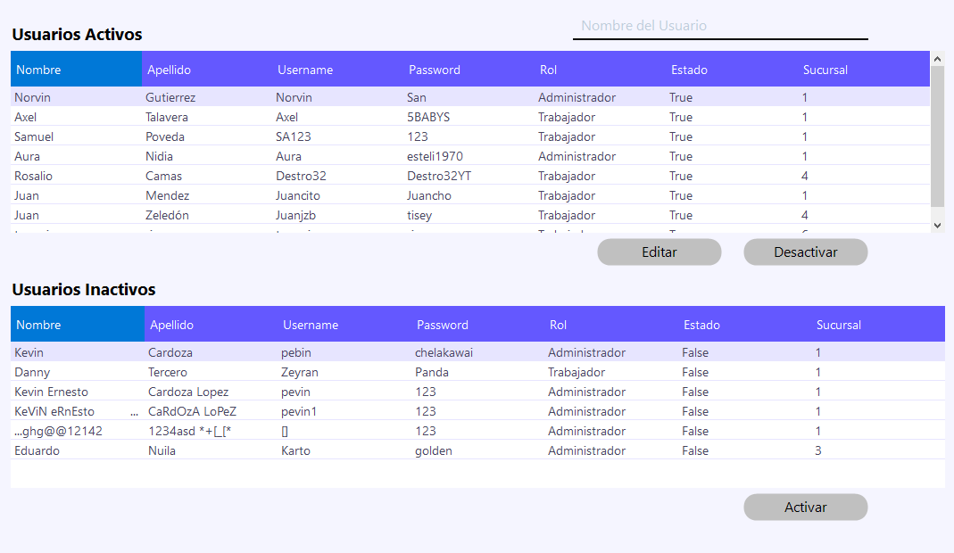

En esta sección usted podrá activar, desactivar o editar un usuario.

* Si desea pasar un usuario de la lista de **Usuarios Activos** a **Usuarios Inactivos**, deberá seleccionar el usuario y seguidamente dar clic en el botón de **Desactivar**. Esto hace a que el usuario que usted cambio su estado de activo a inactivo no pueda acceder al sistema hasta que exista otro cambio.
* Si desea volver a integrar a un usuario de los **inactivos** a los **usuarios Activos** y así pueda acceder al sistema, deberá seleccionar el usuario inactivo y dar clic en el botón **Activar**.
* Si lo que quiere hacer es modificar los datos de uno de sus usuarios dentro del sistema, solo selecciónelo desde la lista de **Usuarios activos** y de clic en el botón **Editar**.
* Previamente aparecerá el formulario de **Registro Usuario**, pero ahora bajo el nombre de **Editar Usuario** con los campos lleno de la información que usted en su debido momento agrego, por ende, cambie lo que considere información necesaria y de clic en el botón de **Guardar**.

**Nota.**

No repetir nombre de usuarios a los usuarios que se están registrando por primera vez o a los que se están editando sus datos.

En lo que es la **Bitácora Login**, se muestran todas las sesiones activas y de igual manera sus cierres de sesión, mostrando información tales como: **Usuario, Fecha de Inicio, Hora de Inicio, Fecha de cierre, Hora cierre y dirección MAC**, esto con el principal de objetivo de asegurarse que ninguna sesión permanezca abierta si no se está usando.

## **Categoría Proveedores.**

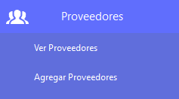

La opción de **Ver Proveedores**, muestra un listado de todos los proveedores afiliados a Pollos Jamen´s para sus debidos procesos de compras de productos.

Si desea agregar un proveedor nuevo al sistema, haga la siguiente:

* Seleccionar la opción **Agregar Proveedores** de la categoría **Proveedores** y dar clic sobre este, en donde se presentará el resultado final:

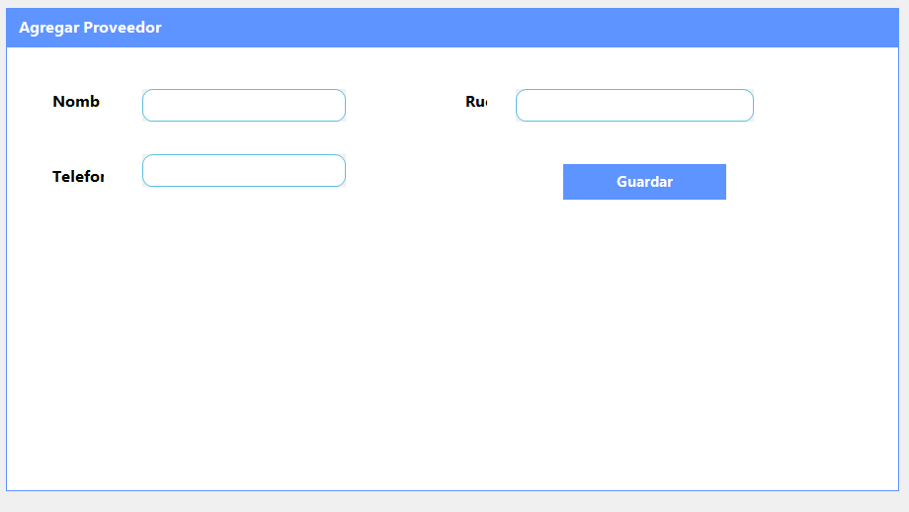

* Rellenar los campos vacíos con la información que se solicita (**Nombre, Teléfono y RUC**).
* Ya habiendo hecho esto, de clic en el botón Guardar y listo.

## **Categoría Clientes.**

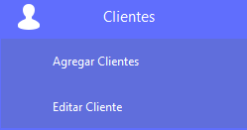

Si el usuario al mando del sistema, necesita agregar clientes a la base de datos del sistema, para mayor método de recaudación de sus datos; deberá seguir los siguientes pasos.

* Seleccionar la opción de Agregar Clientes, dada esta acción se mostrará el siguiente formulario.

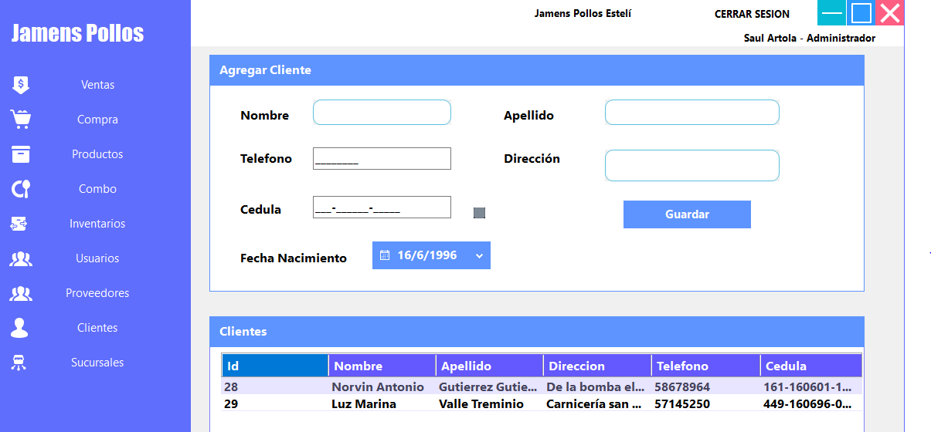

* Proceda a completar en los campos vacíos que se presentan la información que corresponda con cada una **(Nombre, apellidos, teléfono, dirección, cédula, fecha de nacimiento).**
* Ya habiendo completado los datos de la información que se le solicita, de clic en el botón de Guardar, para que su cliente se agregue exitosamente al sistema.
* Como resultado, en la parte de abajo aparecerá el o los clientes que se hayan guardado correctamente.

**Nota.**

No deje los campos vacíos de alguno de los datos que se soliciten en el formulario, de lo contrario el sistema no guardará el cliente.

No introduzca letras en áreas para números y viceversa, ya que el sistema no le permitirá agregar esos datos, debe seguir el marguen que se solicita.

Ahora bien, en caso de que necesite editar la información de cualquier cliente, debe seguir los pasos siguientes.

* Seleccionar la opción de Editar Clientes, dada esta acción se mostrará el siguiente formulario.

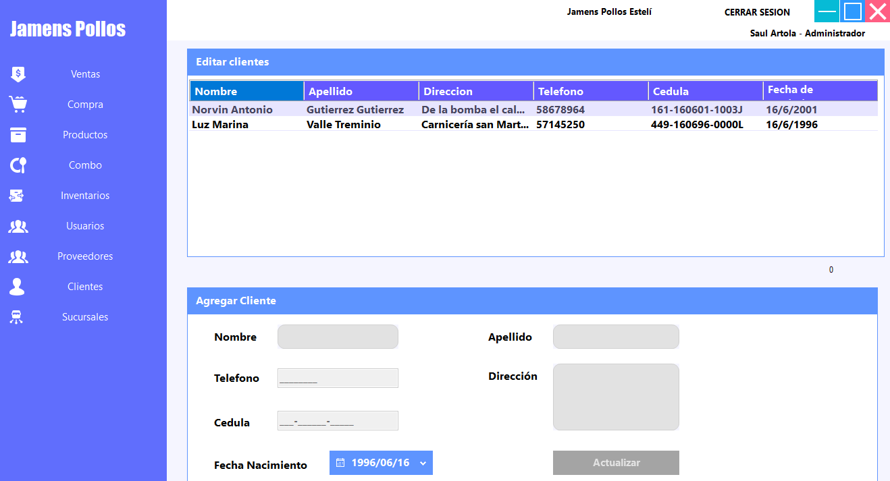

* Deberá seleccionar el cliente que desee actualizarle sus datos, observará que la información se distribuyó en sus lugares correspondientes.
* Haga los cambios necesarios de los datos del cliente seleccionado.
* Ya habiendo hecho esto, de clic en el botón **Actualizar**.

**Nota.**

No dejar campos vacíos de la información que se solicita, porque el sistema no dejará agregar nada sin haber completado toda la información.

## **Categoría Sucursales.**

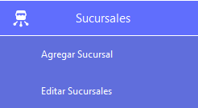

Si lo que desea es agregar una sucursal nueva, se irá a la opción de Agregar Sucursal y seguir los siguientes pasos:

* Al darle clic a la opción de **Agregar Sucursal**, aparecerá automáticamente el siguiente formulario.

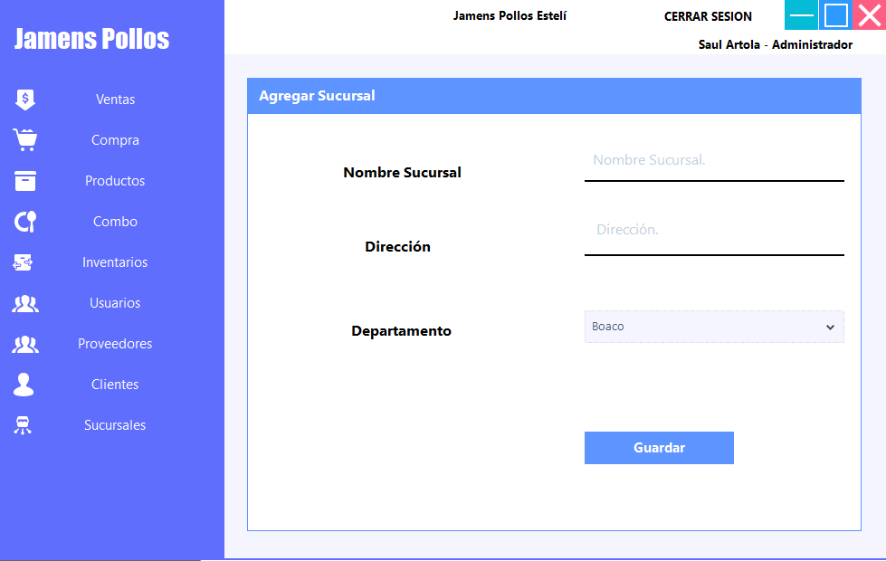

* Agregue un nombre a la sucursal correspondiente del lugar en donde se encuentre.
* De igual manera agregue una breve dirección del establecimiento de la sucursal que está agregando.
* Seleccione del listado de departamentos, el departamento donde se encuentra localizado la sucursal que usted está agregando.
* Ya habiendo rellenado los campos con la información solicitada, de clic en el botón **Guardar** para que su sucursal se agregue al sistema.

**Nota.**

No dejar campos vacíos de la información que se solicita, porque el sistema no dejará agregar nada sin haber completado toda la información.

Ahora bien, si desea editar los datos de alguna sucursal agregada por cualquier error que usted considere importante en cambiar haga lo siguiente:

* Seleccione la opción de **Editar Sucursales**, al hacer esto le aparecerá el siguiente formulario.

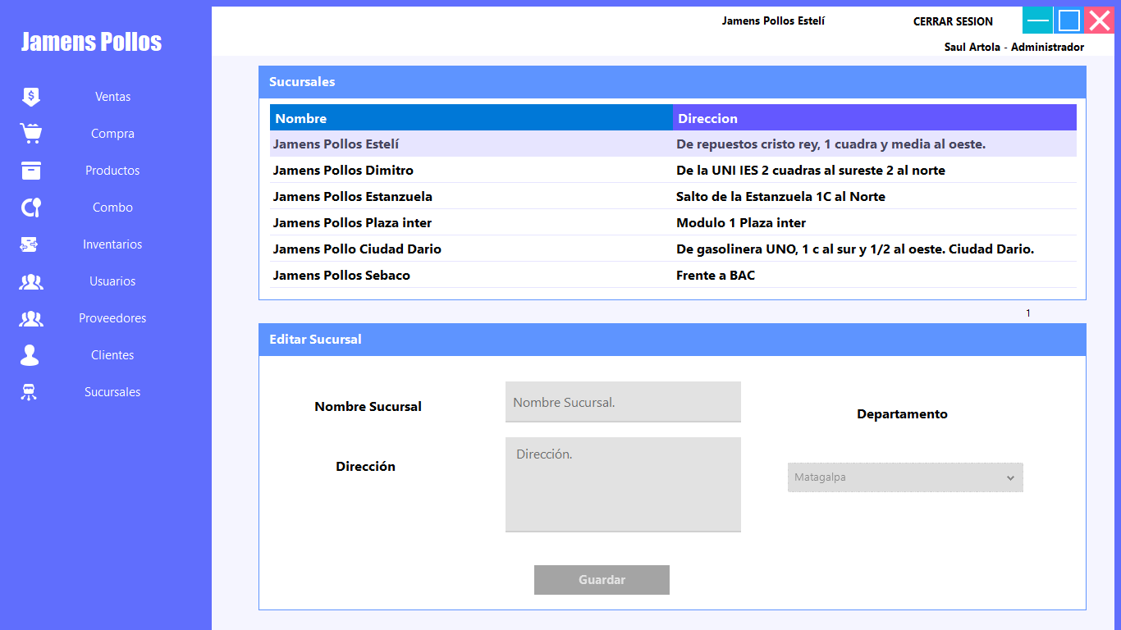

* Ya habiéndose mostrado dicho formulario, de clic a el nombre correspondiente de la sucursal que usted desea editar, observará como los datos de la sucursal que seleccionó se trasladan al cuadro de abajo y se habilita para su respectiva edición.

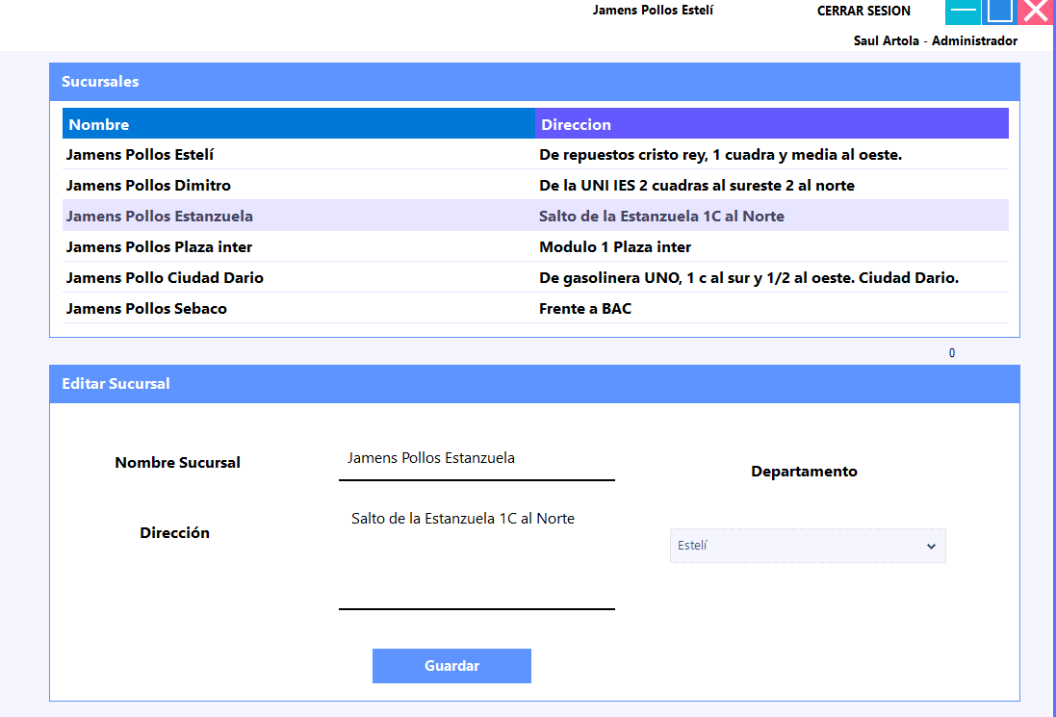

* Ya habiendo realizado los respectivos cambios en la información de la sucursal que seleccionó para editar, de clic en el botón de **Guardar**.

**Nota.**

No dejar campos vacíos de la información que se solicita, porque el sistema no dejará agregar nada sin haber completado toda la información, de igual manera no repita datos de las sucursales (Nombres).